3ª E 4ª SEMANAS – 2º CORTE
Nome: |  |  | Data: ___/___/2020
Unidade Escolar: |  |  | Ano: 8º
Componente Curricular: Ciências da Natureza
Tema/ Conhecimento do Conhecimento: Uso consciente de energia elétrica
Habilidade: (EF08CI05-A) Reconhecer formas de diminuir o consumo de energia elétrica nas residências, instituições escolares, empresas, avaliando os benefícios econômicos, sociais e ambientais.

FORMAS PRÁTICAS DE ECONOMIZAR ENERGIA EM CASA
Em momentos em quem a tarifa da conta de energia tem uma tendência a aumentar cada ano, opções de economia de energia são sempre viáveis, por isso a necessidade de orientações e dicas de como economizar.
1 – Pague suas contas em dia. Os juros e as taxas fazem sua conta ficar mais cara e consequentemente você irá pagar mais caro na conta. Se o intuito é economizar, então pagar as contas em dia é a primeira dica. | 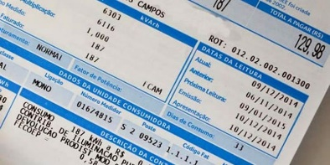  Disponível em: <https://tinyurl.com/y86xywe3>.Acesso em 05 de Mai. de 2020.
2 – Retire os eletrodomésticos da tomada. O consumo dos equipamentos eletrônicos pelo modo “stand by” é pequeno, mas o simples ato de remover eletrodomésticos da tomada pode gerar uma economia na conta de energia, então sem preguiça de ajustar o relógio do micro-ondas ou de atualizar o computador, desligue da tomada.  O famoso benjamin é uma tomada com vários plugs, que além de perigoso, já que o acúmulo de diferentes tomadas pode aquecer o aparelho e causar até mesmo um incêndio, ainda é uma grande fonte de gasto de energia. | Disponível em: <https://tinyurl.com/yckvr8ka>.Acesso em 05 de Mai. de 2020. (Adaptada)
3 – Evite tomar banhos muito prolongados, já que um dos maiores ofensores de uma conta de energia baixa é justamente o chuveiro, que além da energia também é uma fonte de desperdício de água. Desta forma, crie a cultura em sua casa de banhos de, no máximo, 10 minutos. Se possível, também evite banhos das 18:00h até 21:00h, que são os horários de pico de consumo de energia. Evite fazer remendos ou deixar chuveiros muito velhos funcionando, já que estes, geralmente, consomem mais do que os novos. Sempre limpe o chuveiro para evitar que buracos entupidos comprometam a vazão e, por consequência, o tempo do banho. | 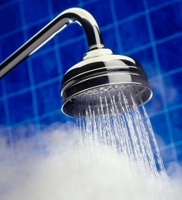  Disponível em: https://hienergy.com.br/nesse-frio-banho-quente-pode-sim-ser-economico/. Acesso em 06 de Mai. de 2020.
4 – Troque as lâmpadas. As lâmpadas são bem significativas na economia de energia, então se possível substitua as lâmpadas incandescentes pelas de LED ou até mesmo pelas fluorescentes. | 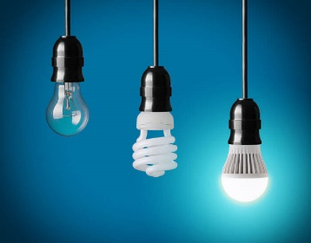  Disponível em: <https://tinyurl.com/yc65ouxj>.Acesso em 05 de Mai. de 2020.
5 – Cuidado com a geladeira. Não abra a geladeira de forma aleatória ou desnecessária. Essa regra é fundamental para economizar energia com a sua geladeira. Ao abrir a geladeira a temperatura interna irá aumentar, o que fará a geladeira gastar energia para diminuir novamente a temperatura. A quantidade de energia usada para manter a temperatura de uma geladeira fechada por horas é muito menor que a energia usada para manter a temperatura quando ela é aberta várias vezes.  Nunca utilize a parte traseira como secadora de roupas, já que isso aquece e sobrecarrega o aparelho e evite que ela fique muito perto do fogão já que esta proximidade atrapalha o funcionamento de ambos. Descongele ou dê preferência ao uso de aparelhos que tenham o descongelamento automático já que o excesso de gelo faz com que seja consumida mais energia. Por fim, não forre as prateleiras, uma vez que isso faz aumentar o consumo de energia. | 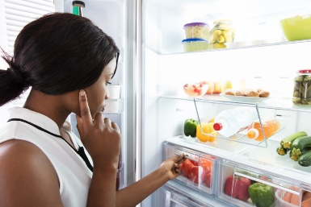  Disponível em:  Disponível em: <https://tinyurl.com/y78zkj2m>.Acesso em 05 de Mai. de 2020.
6 – Use mais a luz ambiente. Não ficar com as luzes das lâmpadas acesas enquanto é dia é de grande ajuda para economizar. Abra as janelas e as cortinas, deixe a luz do sol entrar, além de arejar o ambiente, ilumina e economiza bastante na energia elétrica.  Outra boa dica é pintar o teto com cores claras, justamente porque ele reflete e espalha a luz de uma melhor forma e isto também deverá ser observado em relação às paredes, que de preferência, deverão ser claras. | 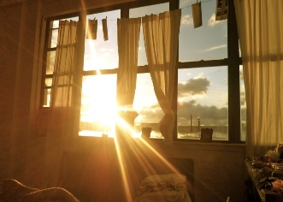  Disponível em: <https://tinyurl.com/y9vh43n9>.Acesso em 05 de Mai. de 2020.
7 – Atenção ao uso dos eletrodomésticos. Nos dias de hoje é quase impossível viver sem eletrodomésticos, mas o uso exagerado pode causar dor de cabeça na hora da conta de energia. Reduza o uso do condicionador de ar, lavadora de roupas sempre com a capacidade máxima de roupas, que além de economizar energia, economiza água, não deixar a TV falando sozinha, nem dormir acompanhado dela, entre outras e outras possibilidades. | Disponível em: http://portalregiaooeste.com.br/diferenca-de-precos-de-mais-de-100-em-eletrodomesticos/.Acesso em 06. de mai. de 2020.

Essas atitudes pequenas podem fazer uma grande diferença na conta de energia, mas as casas não são os únicos consumidores de energia elétrica. As escolas, empresas e lojas também podem adotar práticas de economia de energia, como substituir as lâmpadas, usar equipamentos elétricos que consumam menos energia. Os maiores consumidores de energia elétrica são as grandes indústrias, com seus maquinários pesados.
O impacto do consumo de energia elétrica vai muito além de apenas uma conta cara, os impactos naturais são visíveis também. Quanto maior a demanda de energia elétrica, as usinas hidrelétricas, predominantes no estado de Goiás e no Brasil, ou termelétricas aumentam em quantidade e as consequências podem ser: aumento das áreas de alagamento para fazer a hidrelétrica, aumento da poluição pelo consumo de combustíveis das termelétricas, entre outros.
Existem várias fontes de energia, como eólica, geotérmica, solar, além da hidrelétrica. Uma opção viável para suprir essa demanda energética, mas com pouco incentivo no Brasil, é o uso de energia fotovoltaica, conhecida como energia solar. Que possui várias vantagens pela proporção de quantidade de energia gerada, desde o espaço usado para instalar quanto pelo custo de instalação.
A energia fotovoltaica é importante na preservação do meio ambiente, pois tem muitas vantagens sobre as outras formas de obtenção de energia, como: não ser poluente, não influir no efeito estufa, não precisar de turbinas ou geradores para a produção de energia elétrica, mas tem como desvantagem a exigência de altos investimentos para o seu aproveitamento. Para cada um metro quadrado de coletor solar instalado evita-se a inundação de 56 metros quadrados de terras férteis, na construção de novas usinas hidrelétricas.
Quer saber mais sobre as formas de diminuir o consumo da energia elétrica: Se possível, assista aos vídeos: https://youtu.be/vFFjm_9nfE0 e https://youtu.be/p9lGlAzCR9E

Resolva as atividades em seu caderno.
- Complete os espaços em branco.
- Não ficar com as luzes das lâmpadas acesas enquanto é dia é de grande ajuda para ____________. Abra as _____________ e as ____________, deixe a luz do sol entrar, além de arejar o ambiente, ilumina e ____________ bastante na _________________.
- Não abra a ________________ de forma aleatória ou desnecessária. Ao abrir a geladeira a temperatura interna irá _______________, o que fará a geladeira gastar energia para _______________ novamente a temperatura. A quantidade de energia usada para manter a temperatura de uma geladeira fechada por horas é ______________ que a energia usada para manter a ________________ quando ela é aberta várias vezes.

- Pesquise em livros, revistas ou na internet, alternativas para reduzir o consumo de energia elétrica em sua casa, além das citadas no texto.

- Assinale V para as afirmações verdadeiras e F para as afirmações falsas
- ( ) O consumo de energia dos eletrodomésticos ligados sempre é muito pequeno, mas ainda assim faz diferença desligar da tomada quando não está em uso.
- ( ) Atitudes como reduzir o uso do ar condicionado, utilizar a lavadora de roupas sempre com a capacidade máxima de roupas e não deixar a TV ligada sem necessidade, são atitudes que contribuem com a economia de energia elétrica.
- ( ) A economia de energia elétrica na sua casa contribui somente com o orçamento família.

- Por que não devemos utilizar a parte traseira da geladeira como secadora?
- Cite 3 atitudes da sua família que contribuem para economizar energia elétrica.
- Quais as vantagens para o meio ambiente ao substituir a energia elétrica por energia fotovoltaica?

Respostas

- Não ficar com as luzes das lâmpadas acesas enquanto é dia é de grande ajuda para economizar. Abra as janelas e as cortinas, deixe a luz do sol entrar, além de arejar o ambiente, ilumina e economiza bastante na energia elétrica.
- Não abra a geladeira de forma aleatória ou desnecessária. Ao abrir a geladeira a temperatura interna irá aumentar, o que fará a geladeira gastar energia para diminuir novamente a temperatura. A quantidade de energia usada para manter a temperatura de uma geladeira fechada por horas é muito menor que a energia usada para manter a temperatura quando ela é aberta várias vezes.
- Respostas pessoal. Implantação de células fotovoltaicas nas residências para obter energia pelo sol, substituição de eletrodomésticos mais antigos por mais novos e mais econômicos.
- V V F
- Devido a sobrecarga de energia do aparelho
- Resposta Pessoal. Regular a temperatura da geladeira de acordo com a estação, trocar a borracha da geladeira caso ela não esteja vedando bem, manter os filtros dos aparelhos de ar-condicionado bem higienizados, racionalizar o uso do ferro elétrico, chuveiro e da máquina de lavar.
- A energia fotovoltaica é importante na preservação do meio ambiente, pois tem muitas vantagens sobre as outras formas de obtenção de energia, como: não ser poluente, não influir no efeito estufa, não precisar de turbinas ou geradores para a produção de energia elétrica. Para cada um metro quadrado de coletor solar instalado evita-se a inundação de 56 metros quadrados de terras férteis, na construção de novas usinas hidrelétricas. A proporção de espaço usados para implantação é muito menor pela mesma quantidade de energia produzida.

